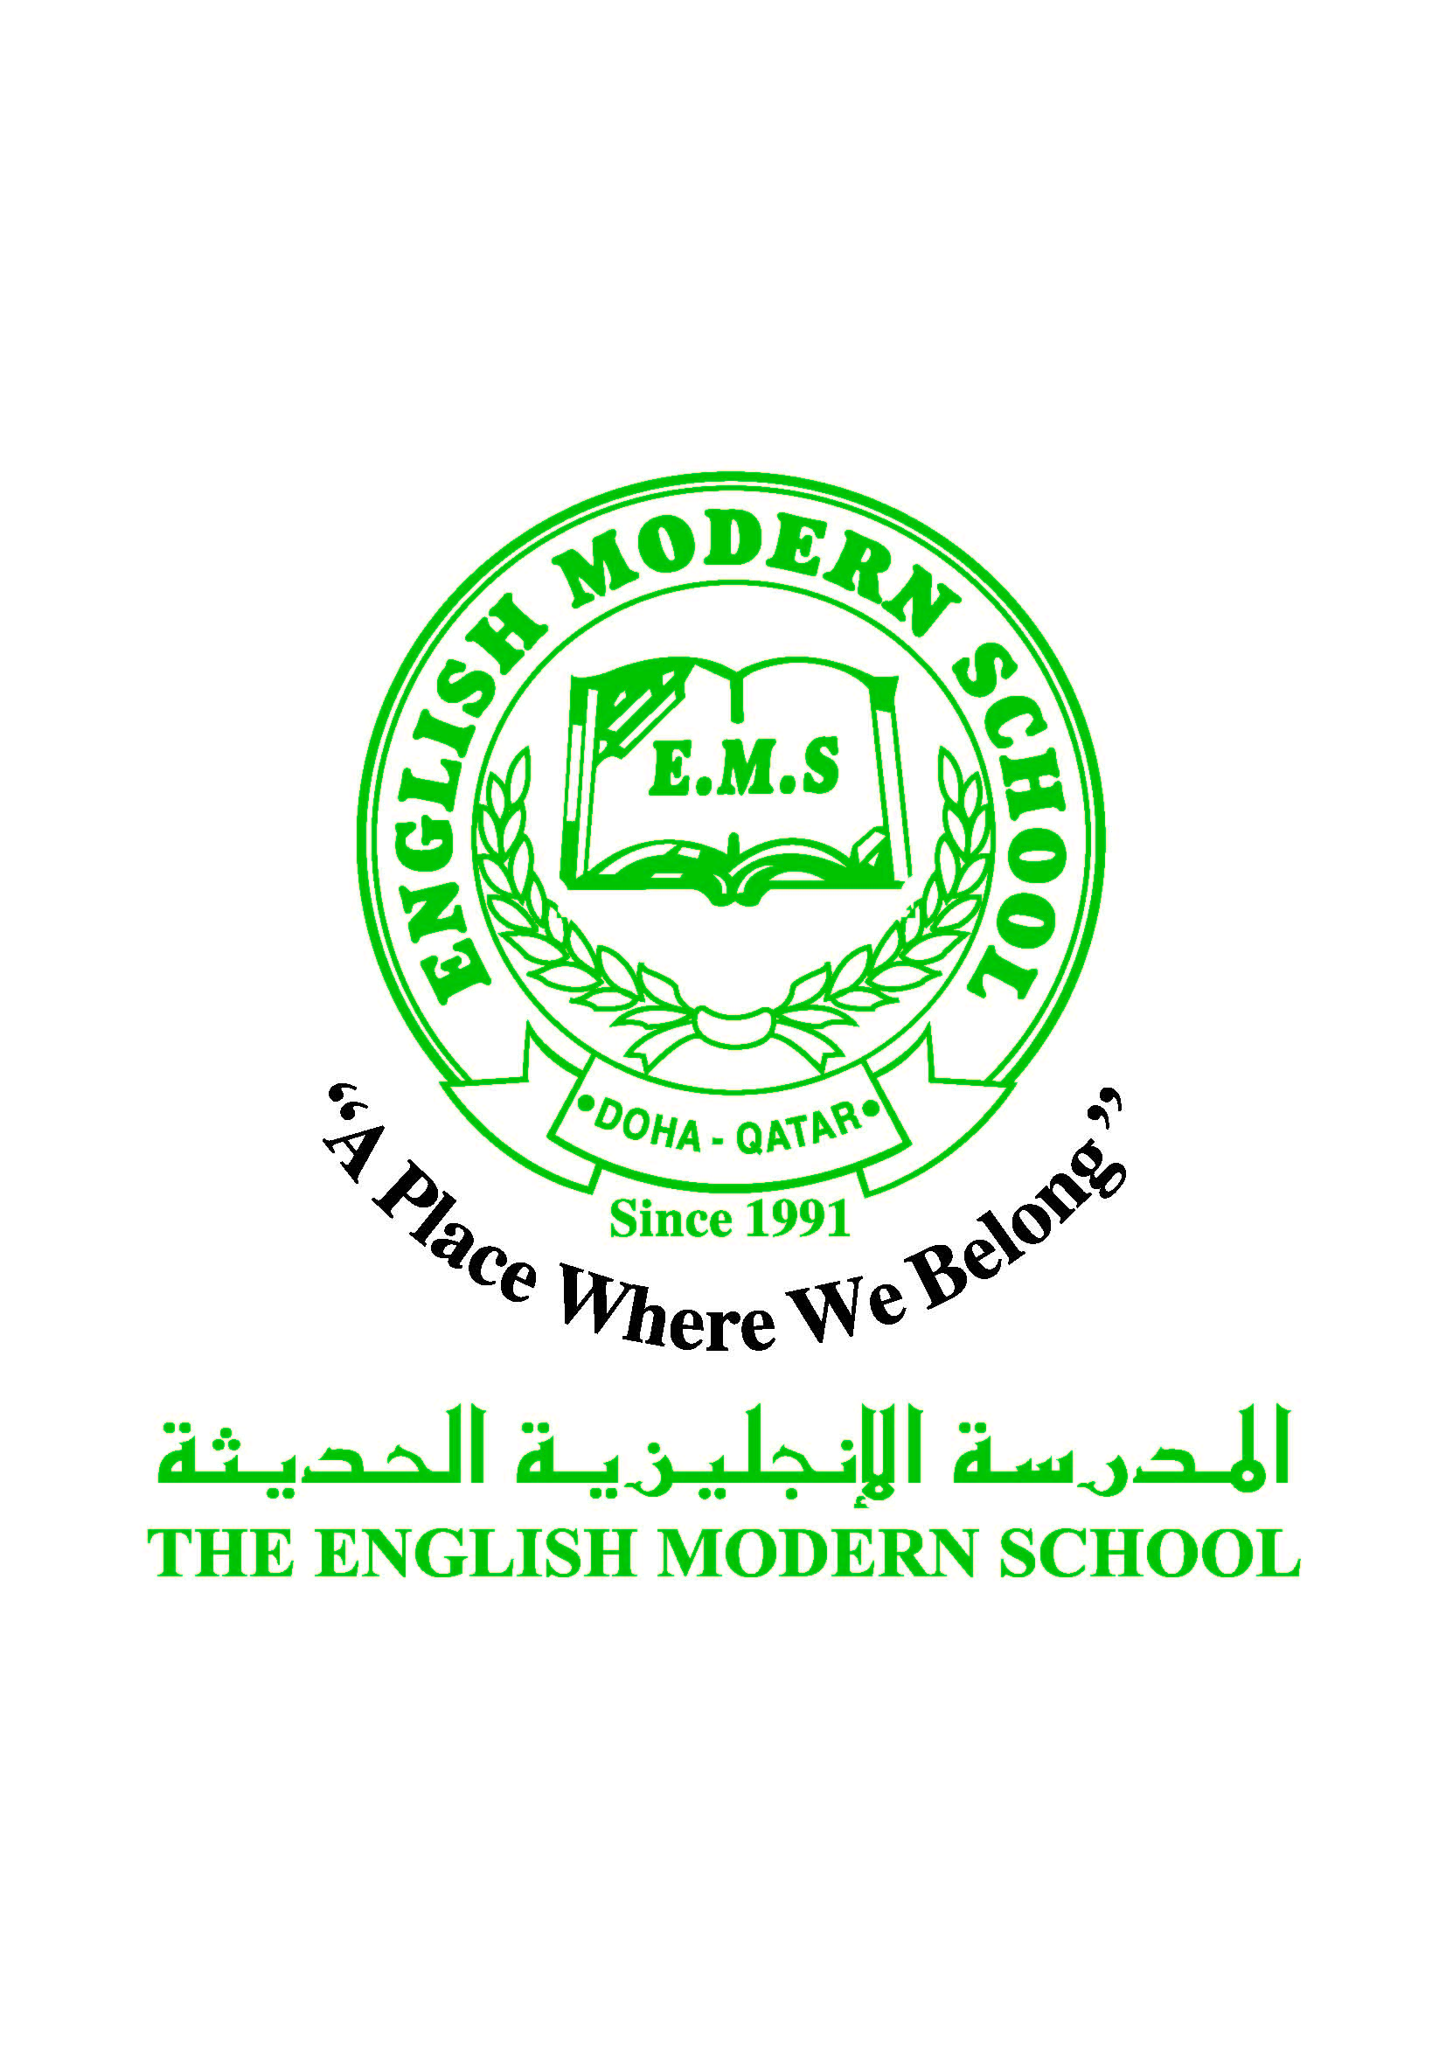
المدرسة الإنجليزية الحديثة قسمُ اللغة العربية 2016-2017

الرسالة الاسبوعية للفترة من 14/5 2017 إلى18/ 5/ 2017
اللغة العربية
اليوم والتاريخ | الدرس/ النشاط | أعمال الصف | الواجبات
الأحد  14-5 | القراءة  آداب التعامل مع الوالدين | يقرأ الطلاب الدرس ويفسر معاني المفردات الجديدة على السبورة الصغيرة. | كراسة النشاط ص(50)
الإثنين  15-5 | تحسين القراءة ص(16)  اللام الشمسية واللام القمرية | يكتب الطلاب كلمات المهارة على السبورة الصغيرة ثم كتيب الصف ،  يقوم كل طالب بقراءة قصة لنفسه ويلخصها على دفتر الصف | قراءة قصة وتلخيصها .
الثلاثاء  16-5 | القراءة .  آداب التعامل مع الوالدين | يستمع الطلاب إلى النص ومن ثم يجيب الطلاب عن الأسئلة . | كراسة النشاط ص(52)
الأربعاء  17-5 | تحسين القراءة ص(15)  اللام الشمسية واللام القمرية | يكتب الطلاب كلمات المهارة على السبورة الصغيرة ثم كتيب الصف ،  يقوم كل طالب بقراءة قصة لنفسه ويلخصها على دفتر الصف | قراءة قصة  I read Arabic  وتلخيصها على دفتر القصص .
الخميس  18-5 | الأملاء الأسبوعي | يكتب الطلاب ما يملى عليهم من قبل المعلمة .
التربية الإسلامية
اليوم والتاريخ | الدرس/ النشاط | أعمال الصف | الواجبات
الأحد  14-5 | فاطمة رضي الله عنها . | عرض يوتيوب عن السيدة فاطمة رضي الله عنها ونسبها . | كراسة النشاط ص 62
الإثنين  15-5 | فاطمة رضي الله عنها . | التعرف على موقفها من الدعوة الاسلامية وزواجها | كراسة النشاط ص(63)
تاريخ قطر
اليوم والتاريخ | الدرس/ النشاط | أعمال الصف | الواجبات
الأربعاء  17-5 | المحافظة على الملكية العامة والخاصة | تلوين الصورة ص (50). | التشاط أولا (52)

الكلمات البصرية
قَرَأَ | لَعِبَ | دائَما | هؤلاء | رَأس | أَكَل

النشاط | موعد التنفيذ | ملاحظات
الإملاء | الخميس  18-5-2017 | مهارة اللام الشمسية واللام القمرية .
النسخ | الأحد  14-5-2017 | كتيب تحسين القراءة .
التسميع | 15-5-2017 | قراءة الدرس عن حاضر.
اختبار قصير |  | التقييم الواقعي
حكمة اليوم
إن مفاتيح العلوم العزائم

